**展会邀请函**

**◆展会简介：（http://www.cxchae.com/）**



第20届中国慈溪家用电器博览会将于2025年3月1日-3日在浙江省慈溪市会展中心举办。本届展会以“品牌化、数智化、全球化”为主题，展出面积达30000多平方，将汇聚家电市场代理商、零售商、商超卖场、家电采购团等线下采购端；吸引电商平台、达人、团长等线上创新渠道；力邀外贸公司、跨境平台服务商等众多渠道的专业观众前来参观、采购。展会围绕“创新发展、创优发展、创牌发展”的新趋势，进一步推动家电产业发展，深层次优化提升“中国慈溪家用电器博览会”平台的服务实效。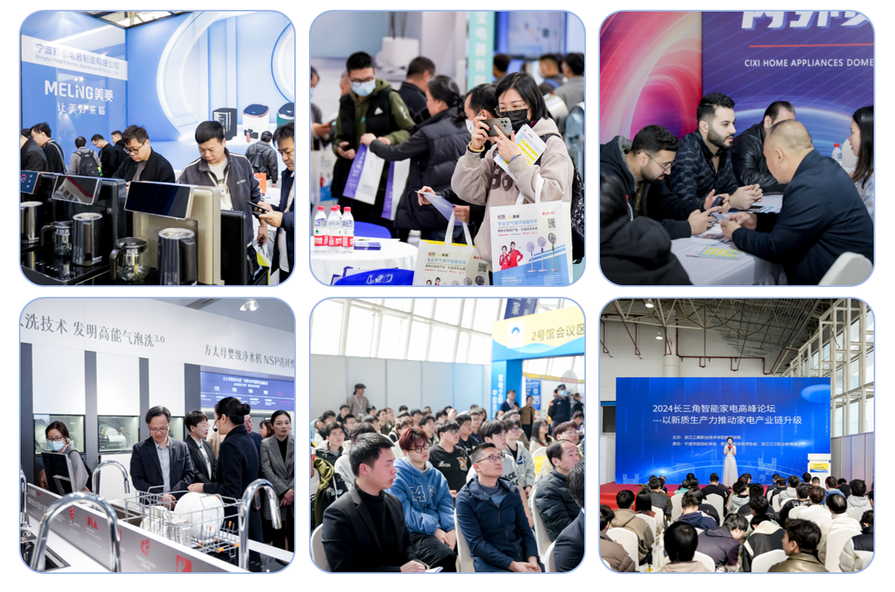

**◆展品范围：**

|  |
| --- |
| **两季家电**：电风扇、冷风扇、移动风扇、塔扇、空气循环扇、手持式电风扇、台扇、落地扇、取暖器、电油汀、电热水袋、电热毯、电热炉、移动地暖、电暖炉、暖手宝**等** |
| **水家电：**茶吧机、饮水机、新风系统、净水器、直饮机、活水机、自动售水机、软水机、饮水器具、楼宇分质供水设备、淋浴过滤器、净水龙头**等** |
| **厨房电器：**微波炉、电蒸箱、电烤箱、电蒸锅、制冰机、电压力锅、榨汁机、原汁机、破壁机、咖啡机、养生壶、煮茶机、煎药壶、电水壶、酸奶机、电磁炉、电炒锅、电火锅、电饼铛、电煎锅、电煎炸锅、空气炸锅、豆浆机、面条机、榨油机、多士炉、三明治炉、电热板、制面包机、果蔬解毒机、煮蛋器、打蛋机、豆芽机、炒菜机、厨师机、电饭煲、电热锅、搅拌机、绞肉机、电蒸炉、电炸锅、冰淇淋机、油烟机、燃气灶、集成灶、洗碗机、厨房垃圾处理器、消毒柜、吸油烟机、冰箱、冷柜**等** |
| **生活电器：**吸尘器、电熨斗、加湿器、抽湿器、干衣机、扫地机、洗衣机、脱水机、移动空调、空气净化器、热水器、挂烫机、扫地机器人、除螨仪、地板打蜡机、洗地机、蒸汽拖把、蒸汽清洁机、布艺清洁机、擦窗机器人、速热水龙头、皂液机、干手机、洁身器、智能门锁、智能晾衣架、智能扫地机、智能坐便器、智能灯光控制、车载冰箱**等** |
| **个护电器：**电动剃须刀、电动牙刷、足疗机、筋膜枪、按摩器具、足浴器、电吹风、电推剪、卷发棒、剃须刀、美容仪、洁面仪、除湿机、蒸脸仪、护眼仪、除皱仪、面部补水器、射频美容仪、冲牙器、美牙仪、直发器、吸奶器、脱毛仪、毛球修剪器**等** |
| **家电配件及智能化配套服务：**家电产品检测设备、认证服务、家电物联网智能技术应用、家电技术咨询服务、连接器、电源、电机、继电器、塑料件、家电五金件、发热配件、控制板、原材料、电源线、元器件、RO膜、纳滤膜、超滤膜、滤芯、炭棒、电磁阀、水泵等、温度保险丝、电路板、天线、硅器件、电容、电阻、保险、包装印刷、机械设备、工业设计、机器人、检测服务、电子商务、金融服务、物流、法律顾问、知识产权**等** |

**◆展位费用：**

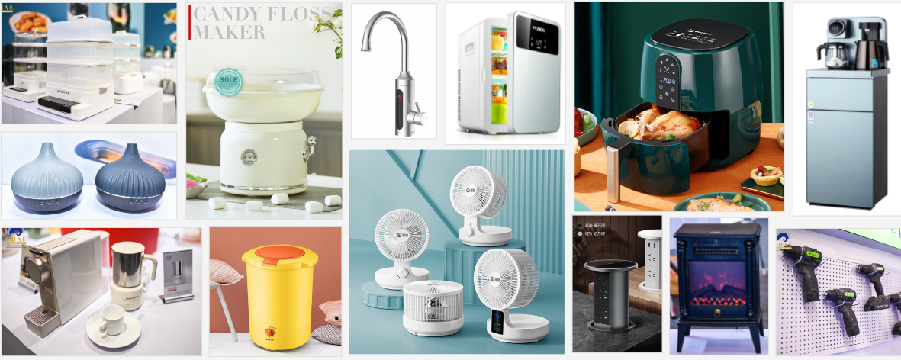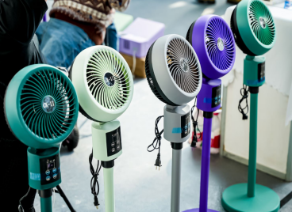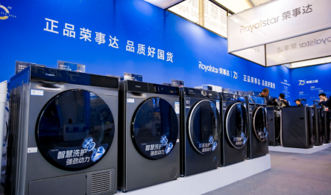

|  |  |
| --- | --- |
| 特装展位： | 600元/㎡（每个≥36㎡） |
| 标准展位： | 一层：6000元/个； 二层：4500元/个 （双开口上浮10%展位费） |

**◆广告费用：**

|  |  |  |  |
| --- | --- | --- | --- |
| 会刊： | 封底15000元/页 | 封二8000元/页 | 彩页6000元/页 |
| 其他： | 证件广告：40000元/项 | 礼品袋：30000元/3000个 | |
| 门票广告：10000元/30000张 | 网架广告：6000元/个/展期 | |

**◆组委会联系方式：400-6060-258**